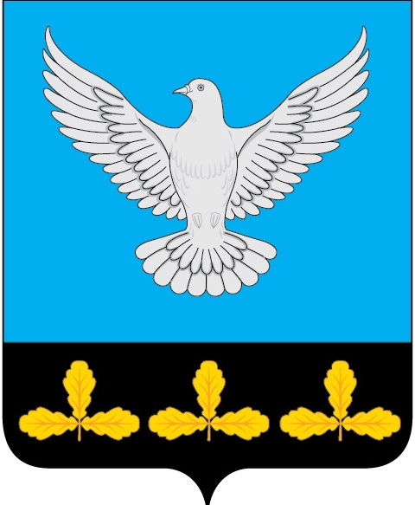

АДМИНИСТРАЦИЯ МУНИЦИПАЛЬНОГО ОБРАЗОВАНИЯ
«ЕРМОЛОВСКОЕ СЕЛЬСКОЕ ПОСЕЛЕНИЕ»
ВЕШКАЙМСКОГО РАЙОНА УЛЬЯНОВСКОЙ ОБЛАСТИ

ПОСТАНОВЛЕНИЕ

09 апреля 2024 года № 26

с. Ермоловка

О выявлении правообладателя ранее учтенного объекта недвижимости

В соответствии со статьёй 69.1 Федерального закона от 13.07.2015 № 218-ФЗ «О государственной регистрации недвижимости», постановляю:
1. В отношении земельного участка с кадастровым номером 73:03:080302:91, расположенного по адресу: Ульяновская область, Вешкаймский район, с. Мордовский Белый Ключ, площадью 10200 кв.м., категория земель – земли населенных пунктов, вид разрешенного использования: для ведения личного подсобного хозяйства, установить правообладателя:
Дьяконову Анну Петровну 15.02.1937 года рождения, место рождения: Волгоградская облаасть хутор Блинов, паспорт гражданина Российской Федерации: 6004 534126, выдан ОВД Пролетарскогосельского района Ростовской области 25.09.2003г, СНИЛС 10376272741, проживающего (зарегистрированного по месту жительства) по адресу:
2. Право собственности Павельева Виктора Дмитриевича на указанный в пункте 1 настоящего постановления земельный участок подтверждается Свидетельством о праве собственности на землю № 44 20.11.1992г, выданным Мордово Белоключевской сельской администрацией (копия прилагается).
3. Направить настоящее постановление в орган регистрации прав для внесения необходимых изменений в сведения Единого государственного реестра недвижимости.

И.о. Главы администрации
муниципального образования
Ермоловское сельское поселение» Е.А. Павлова

